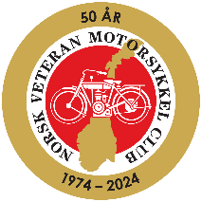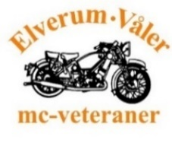**«På 2 hjul fra Lindesnes til Nordkapp»**

26.juni – 7. juli 2024

Etappe 10 av 12: Fredag 5. juli Ballangen-Skibotn

Norsk Veteran Motorsykkel Club og Elverum/Våler mc-veteraner arrangerer jubileumsløpet "På 2 hjul fra Lindesnes - Nordkapp" 26.juni-7.juli 2024.

* Ingen formell påmelding, ingen deltakeravgift. Klistremerke deles ut.
* Alle kategorier sykler, gamle og nye, er velkommen til å delta. Man kan også delta med bil.
* Løpet er lagt opp som en stafett. Delta på de etappene som du ønsker.
* Deltakere bestiller selv mat og overnatting.
* Det er ingen følgebil eller teknisk service. Det forutsettes at den enkeltes forsikring dekker en evt. berging.
* Hver dagsetappe har en etappeansvarlig som kan kontaktes ved spørsmål.

**Facebookside: «På 2 hjul Lindesnes-Nordkapp 26.juni-7.juni 2024». Meld din interesse på aktuell dagsetappe på arrangementet. Hjemmeside for detaljert kjørerute: https://www.nvmc.no/**

**Foreslått overnattingssted i Skibotn**

**Olderelv Camping: https://www.olderelv.no/**

**Tlf: 777 15 444**

**Epost:**[**firmapost@olderelv.no**](mailto:firmapost@olderelv.no)

Etappeansvarlig: Merethe Larsen. Tlf.93685840

|  |  |  |  |  |  |  |  |
| --- | --- | --- | --- | --- | --- | --- | --- |
| **Dato** | **Avreise** | **Fra** | **Til** | **Ant. km** | **Est. ank.** | **Veibeskrivelse** | **Merknad** |
| 05.07.2024 | 09:30 | Ballangen v/Narvik | Narvik Kjøretøyhistoriske Museum | 39 | 10:15 | Ta inn på E6 og følg skilting til Narvik. Narvik Museet ligger i Kommuneveien i Narvik sentrum. | Mc parkering på bussparkeringen ved inngangen til museet. |
| 11:15 | Kjøretøyhistoriske Museum | Shell i Bjerkvik | 16 | 11:45 | Kjør videre på E6 og sving inn på Shell i Bjerkvik på venstre side | Bensin  Samlingspunkt |
| 12:00 | Shell i Bjerkvik | Fossbakken | 28 | 12:30 | Kjør videre på E6 og ta inn på FV84 ved Fossbakken og stopp på høyre side. | Kort stopp for å samles. Møtested. |
| 12:45 | Fossbakken | Sjøvegan/Lundbrygga | 30 | 13:30 | Kjør videre på FV84 til Sjøvegan | Sør-Troms Museum. MC utstillling på Lundbrygga |
| 15:00 | Sjøvegan/Lundbrygga | Buktamoen | 65 | 16:15 | Kjør videre på FV84 og ta av inn på FV86 mot Bardufoss. Følg E6 nordover til du kommer til Buktamoen. | Bensin. 2 stasjoner |
| 16:45 | Buktamoen | Tømmerelv Vegservice | 39 | 17:15 | Kjør videre på E6 til du kommer til Tømmerelv Vegservice | Bensin, mat, møtested for de som skal være med videre |
| 19:00 | Tømmerelv | Olderelv Camping | 58 | 20:00 | Kjør videre på E6 til du kommer til Olderelv Camping. Sving inn på campingen til venstre | Overnatting |
| **SUM** | | | | **275** |  |  |  |

Narvik Kjøretøyhistorisk Museum: [Narvik Kjøretøyhistoriske Museum, Family Fun | Visit Narvik](https://www.visitnarvik.com/no/bestill/se-gjore/1809290/narvik-kj%C3%B8ret%C3%B8yhistoriske-museum/showdetails)

Besøk gjerne også Narvik Krigsmuseum, om tiden tillater det, det er i samme hus! (Fellesbillett= 20% rabatt på begge museene) kjøpes på turistkontoret.

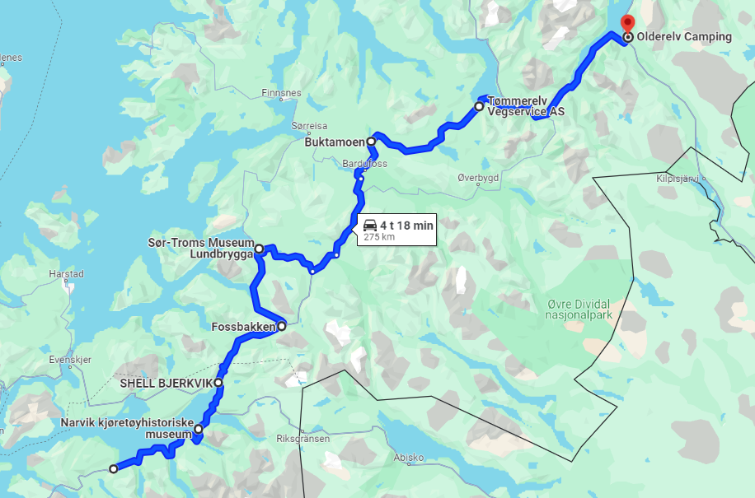

Figur 1 Oversiktkart etappe 10